常见问题
1，库存为0，请！！！！！
- 检查常用模板是否设置仓库！
- 检查授权，卖家中心，商品和订单授权！
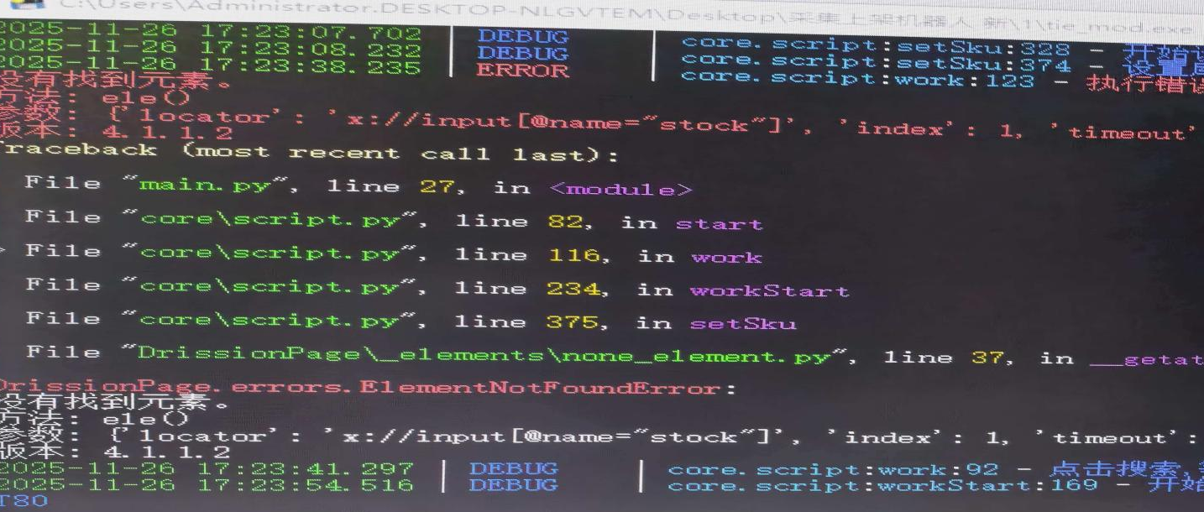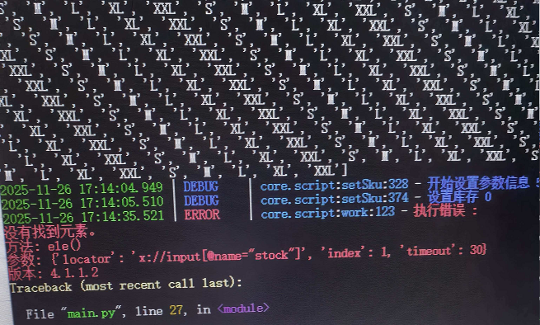

2，模板名称一定要对应！
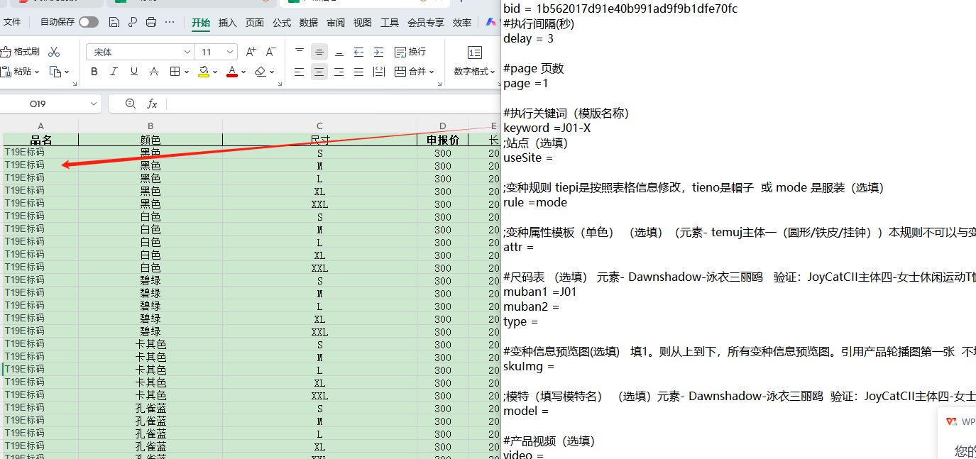
3，运行程序前，浏览器应停留在想采集发布的！待发布页面！

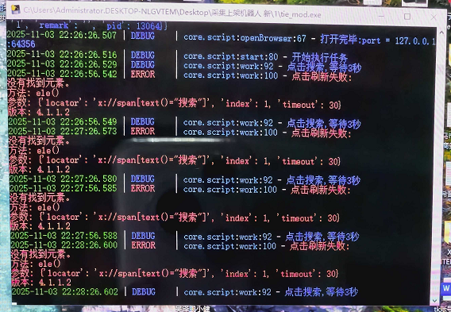
正确页面
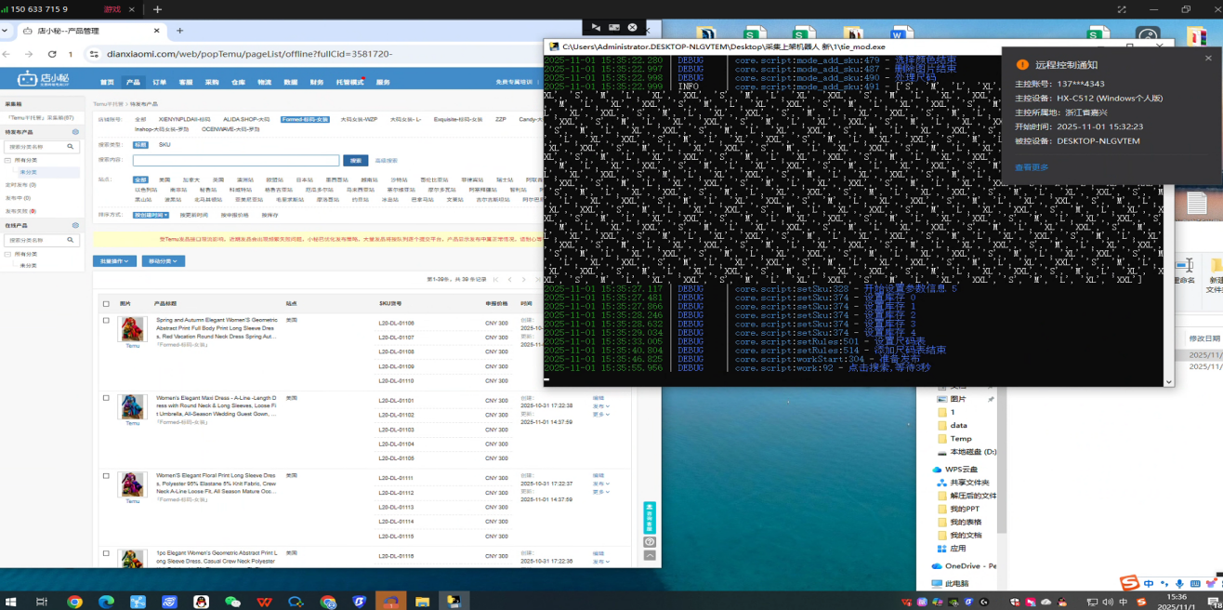

- 颜色没有需要在产品信息表格里加入相应颜色！
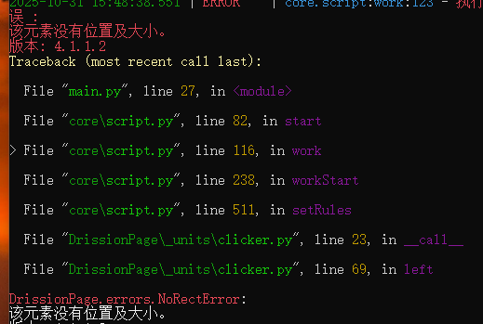
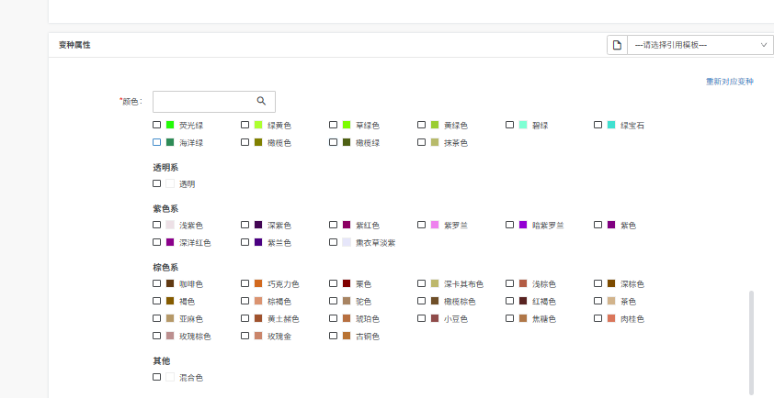
5，尺码表找不到！
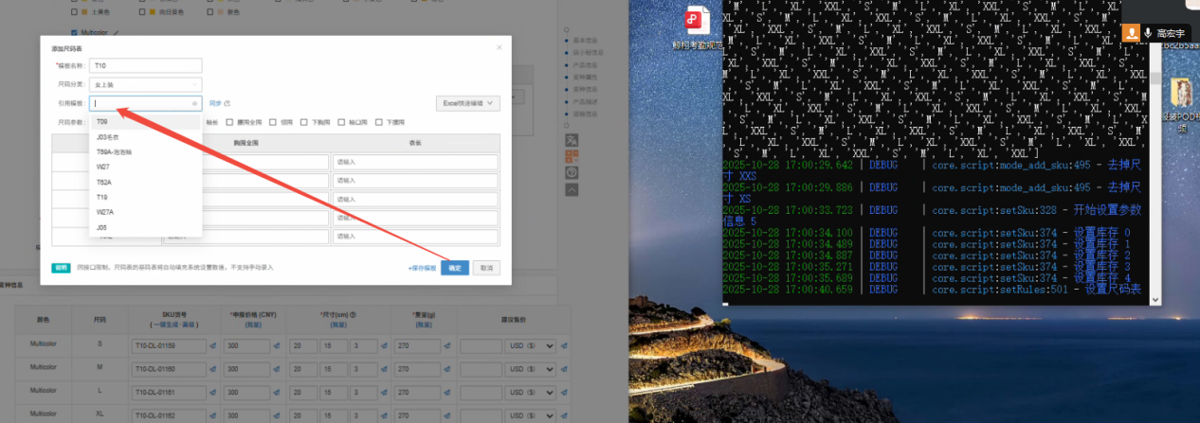
尺码表只能查当页！如果你的尺码表很多，要用的，在当页的下面会引用不到！

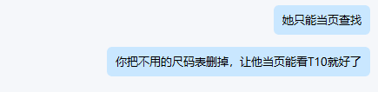
6，不能乱改名字
错误示范
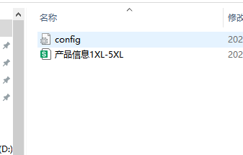
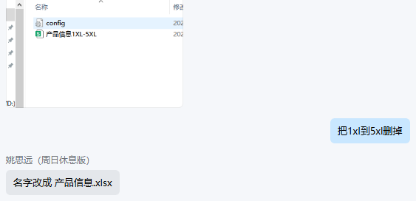
7，尺码没勾选
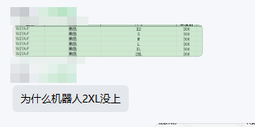
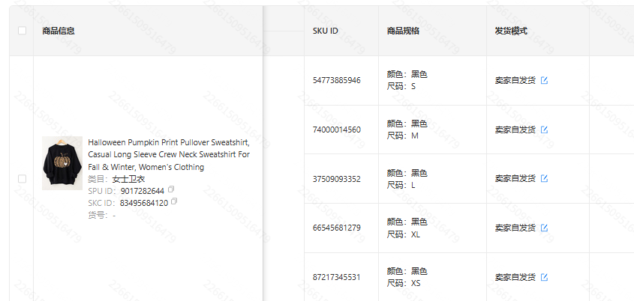
是产品信息填写错误！

